Cyllidebu - gan ddefnyddio Taenlenni Excel
Rydych newydd symud i mewn i’ch fflat newydd ac eisiau gallu rheoli eich incwm a’ch taliadau allan yn hawdd. Bydd hwn yn eich helpu i wybod faint o arian sydd gennych ar ôl bob mis i brynu bwyd a mynd allan! Ffordd syml o wneud hyn yw drwy ddefnyddio taenlen Excel.

Cam 1: Agorwch dudalen newydd mewn Excel a’i gadw fel ‘Taenlen Cyllideb y Cartref’.
Cam 2: Yng nghell A3, teipiwch “Incwm” a phwyso Dychwelyd.
Cam 3: Yng nghell C3, teipiwch “Taliadau Allan” a phwyso Dychwelyd.
Cam 4: Yng nghell E3, teipiwch “Cyfanswm” a phwyso Dychwelyd.
Cam 5:
Yna rhaid i chi ychwanegu manylion eich incwm, a’ch taliadau allan. Teipiwch y wybodaeth ganlynol yn y celloedd canlynol:
Incwm: Taliadau Allan:
A3- Cyflog misol C3- Rhent
A4- Eitemau a werthwyd ar Ebay C4- Cyfleustodau
A5- Arian Pen-blwydd C5- Campfa
A6- Cynilion C6- Rhodd i Elusen
C7- Bil Ffôn
C8- Pas Bws
C9- Treth y Cyngor
Dylai eich taenlen edrych fel hyn:
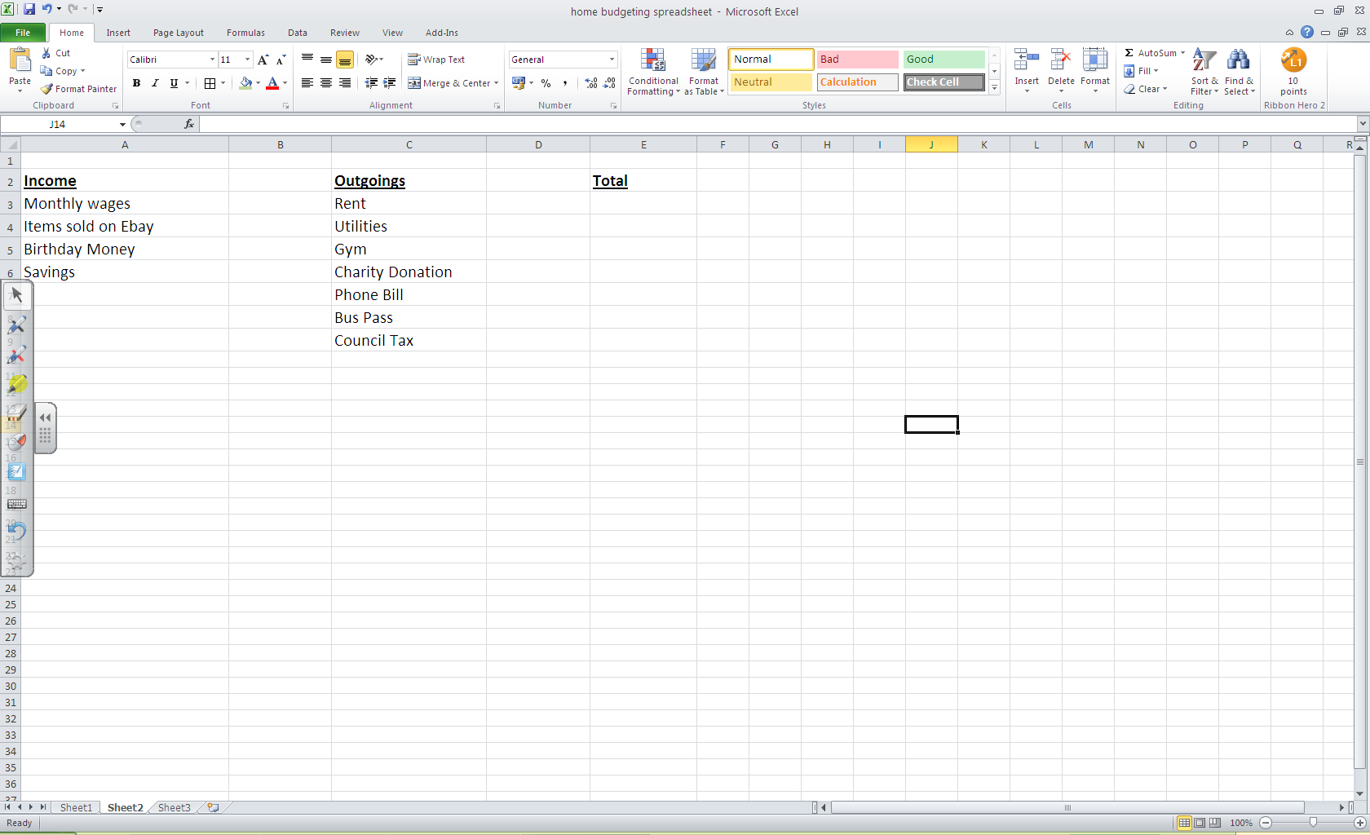

Cam 6:
Yna rhaid i chi roi ffigurau eich incwm a’ch taliadau allan. Yn gyntaf dylech glicio ar golofn B ar ben y dudalen i amlygu’r golofn gyfan (gweler isod).
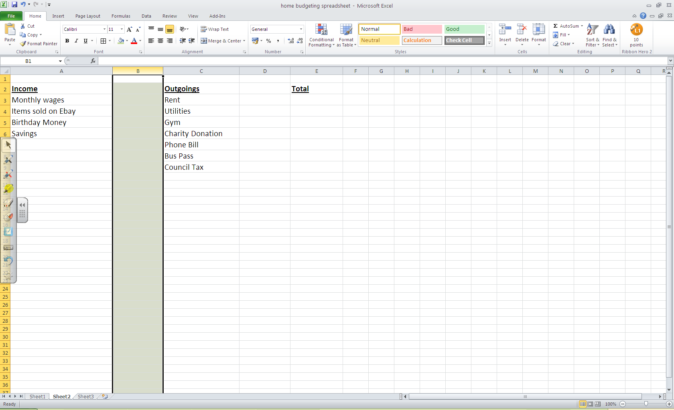

Yna dylech newid y golofn i “arian cyfred” o’r adran Rhif ar y bar “Cartref”. 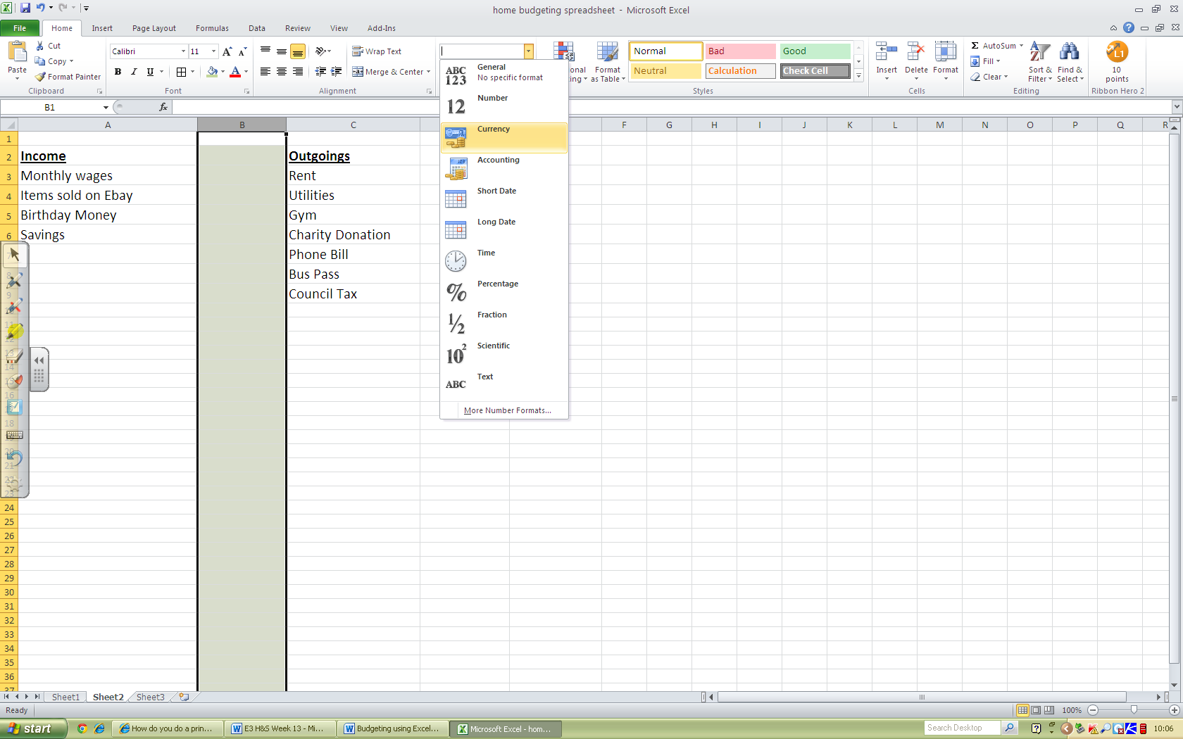

Cam 7: Dylech yna ailadrodd y cam hwn a gosod colofnau D ac E fel arian cyfred.
Ar ôl gwneud hyn bydd Excel yn mewnosod y symbol £ yn awtomatig fel nad oes raid i chi wneud hyn!

Cam 8: Dylech yna fewnbynnu eich costau yn eich taenlen. Ar ôl pwyso Dychwelyd bydd y symbolau £ yn adio’n awtomatig.
Incwm Taliadau Allan
B3- 950 D3- 450
B4- 50 D4- 50
B5- 30 D5- 25
B6- 500 D6- 15
D7- 25
D8- 40
D9- 90
Dylai eich taenlen yn awr edrych fel hyn:
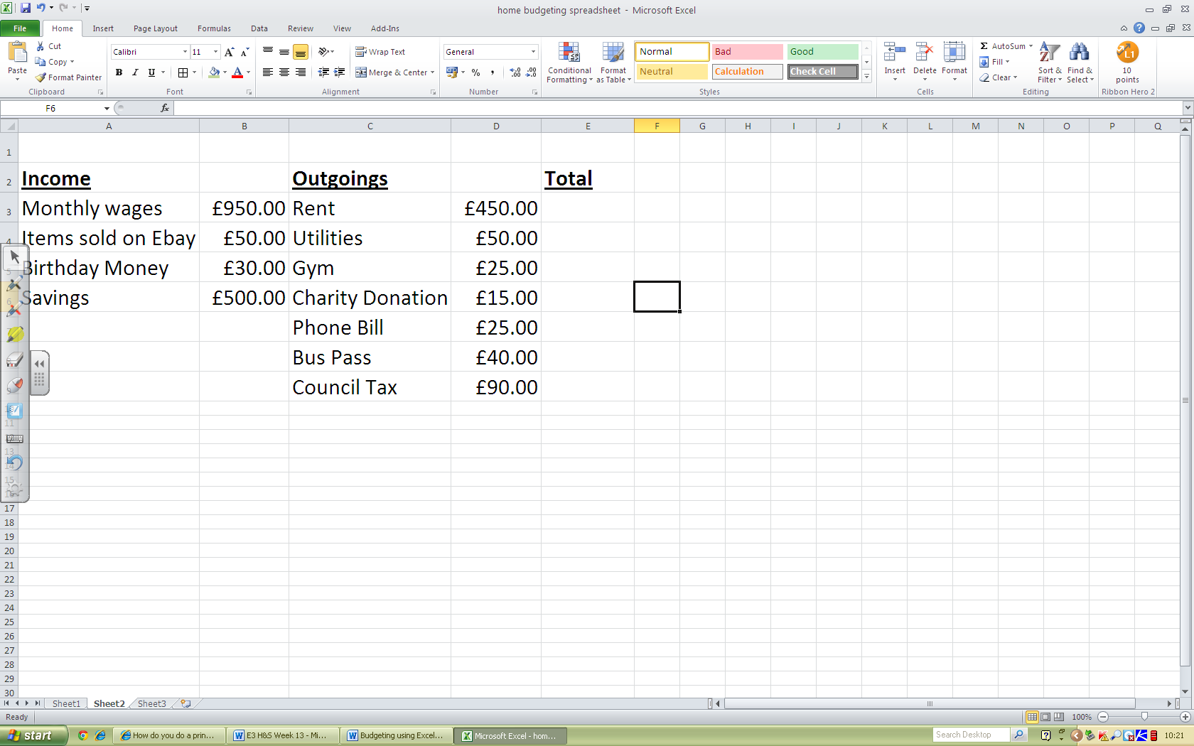
Dylech yn awr ychwanegu fformiwla i gyfrifo gweddill y gyllideb.
Cam 9: Dewiswch gell E4 gyda’ch cyrchwr, yna cliciwch yn y bar fformiwla uwchben eich taenlen.
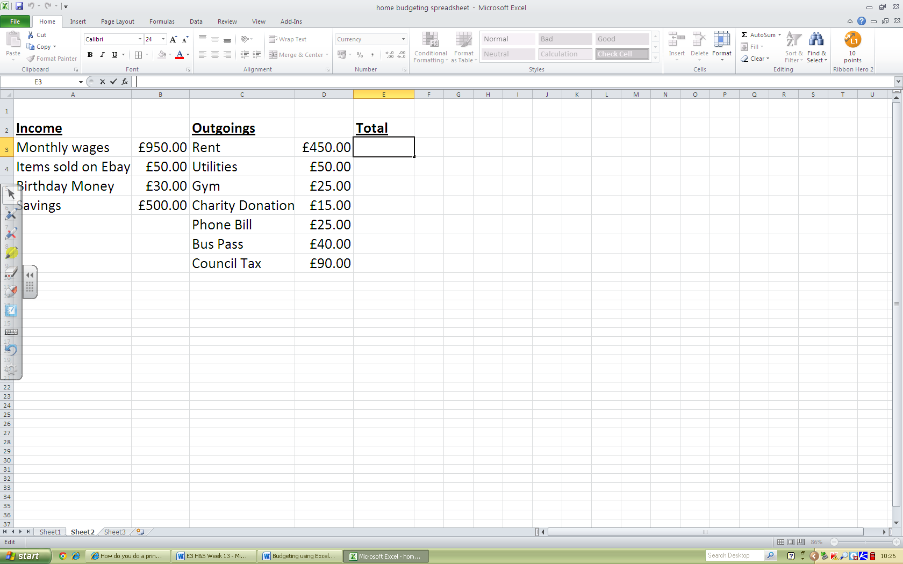

Bar Fformiwla

Cam 9A: Yn y bar fformiwla, teipiwch y fformiwla fydd yn dweud wrth y daenlen am adio eich incwm a thynnu eich taliadau allan, a bydd hynny wedyn yn rhoi’r cyfanswm i chi.
I ddechrau eich fformiwla, teipiwch = (yna cliciwch ar gell B3. Dylid amlygu’r gell a dylai’r “B3” ymddangos yn y bar fformiwla.
Wedyn teipiwch arwydd + ac yna clicio ar gell B4. Dylai’r gell yma hefyd fod wedi’i hamlygu a’i theipio yn eich bar fformiwla.
Daliwch ati i wneud hyn tan fyddwch wedi dewis yr holl gyfansymiau incwm, yna rhowch gromfach ar y diwedd. Dylai eich fformiwla edrych fel hyn:
=(B3+B4+B5+B6)
Cam 9B: Yna dylech ddweud wrth eich taenlen i dynnu eich taliadau allan. Wedyn dylech deipio “-“ ar ddiwedd eich fformiwla, yna ailadrodd yr un camau ag o’r blaen, gan adio eich holl daliadau allan. Dylai eich fformiwla yna edrych fel hyn:
=(B3+B4+B5+B6)-(D3+D4+D5+D6+D7+D8+D9)
Dylai eich taenlen edrych fel hyn:
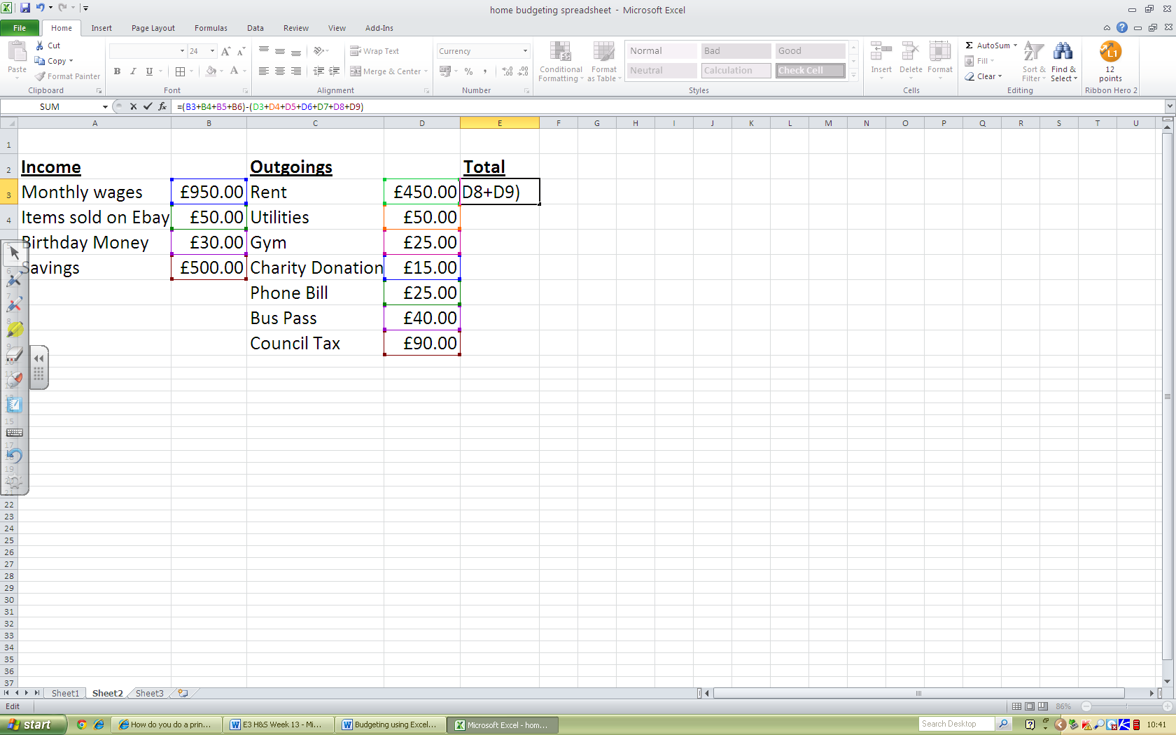

Cam 10: Yna pwyswch Dychwely' ar eich bysellfwrdd, a bydd eich cyfanswm yn ymddangos yn eich cell “Cyfanswm”. Dylai’r cyfanswm fod yn “£835.00”
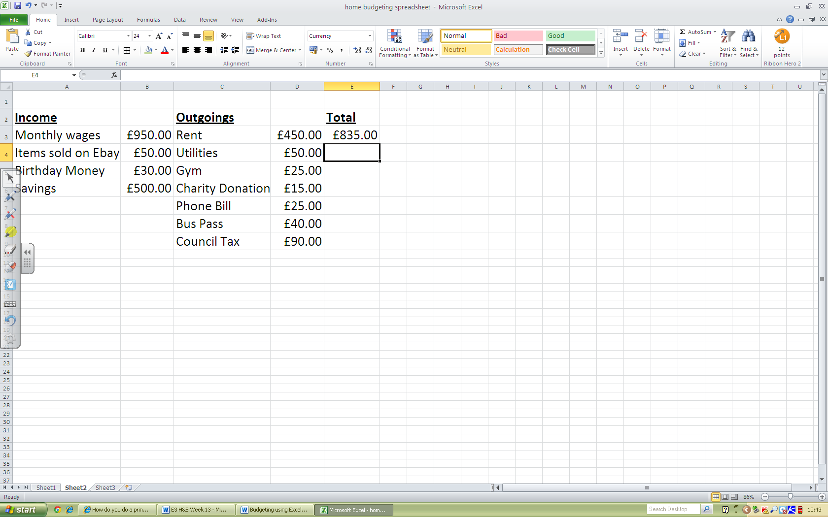

Cam 11: Beth am arbrofi drwy ychwanegu incwm neu daliadau allan newydd, neu gallech hyd yn oed ychwanegu mwy o gelloedd at eich fformiwla i wneud y rhestr yn hirach, er enghraifft “Bwyd” a “Trip Sinema”.

Cam 12: Dylech yn awr ychwanegu bar teitl addas at eich taenlen. Gallech hyd yn oed newid y lliwiau etc i wneud iddo edrych yn well. Dyma enghraifft:
